**РОССИЙСКИЙ УНИВЕРСИТЕТ ДРУЖБЫ НАРОДОВ**

**Факультет физико-математических и естественных наук**

**ОТЧЕТ**

**по лабораторной работе № 3**

*дисциплина: Архитектура компьютер*

Студенты: Выонг Нам Кхань

Группа: НКАбд-02-23

**МОСКВА**

2023 г.

**ОПИСАНИЕ РЕЗУЛЬТАТОВ ВЫПОЛНЕНИЯ ЗАДАНИЙ**

1. Я открыл терминал и перешёл в каталог курса сформированный при выполнении лабораторной работы №2



1. Я обновил локальный репозиторий, скачав изменения из удаленного репозитория с помощью команды git pull, и перейдите в каталог с шаблоном отчета по лабораторной работе № 3



1. Я откройте файл report.md c помощью любого текстового редактора, например gedit report.md

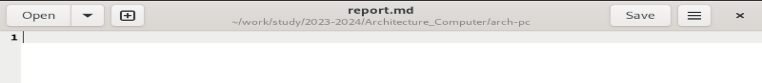

1. Я писал отчёт лабораторной работы №2 по Markdown

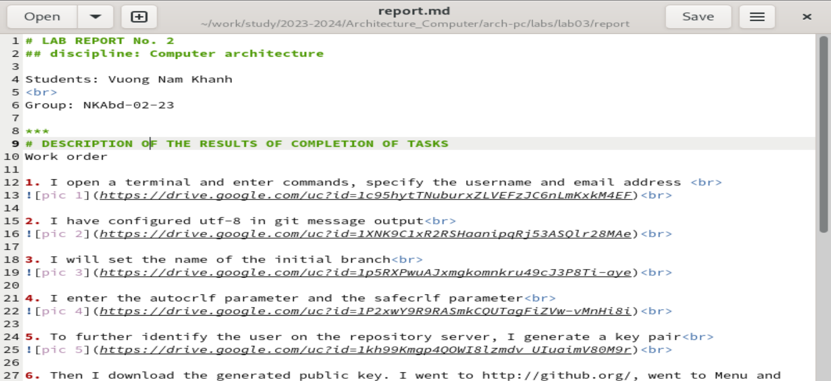

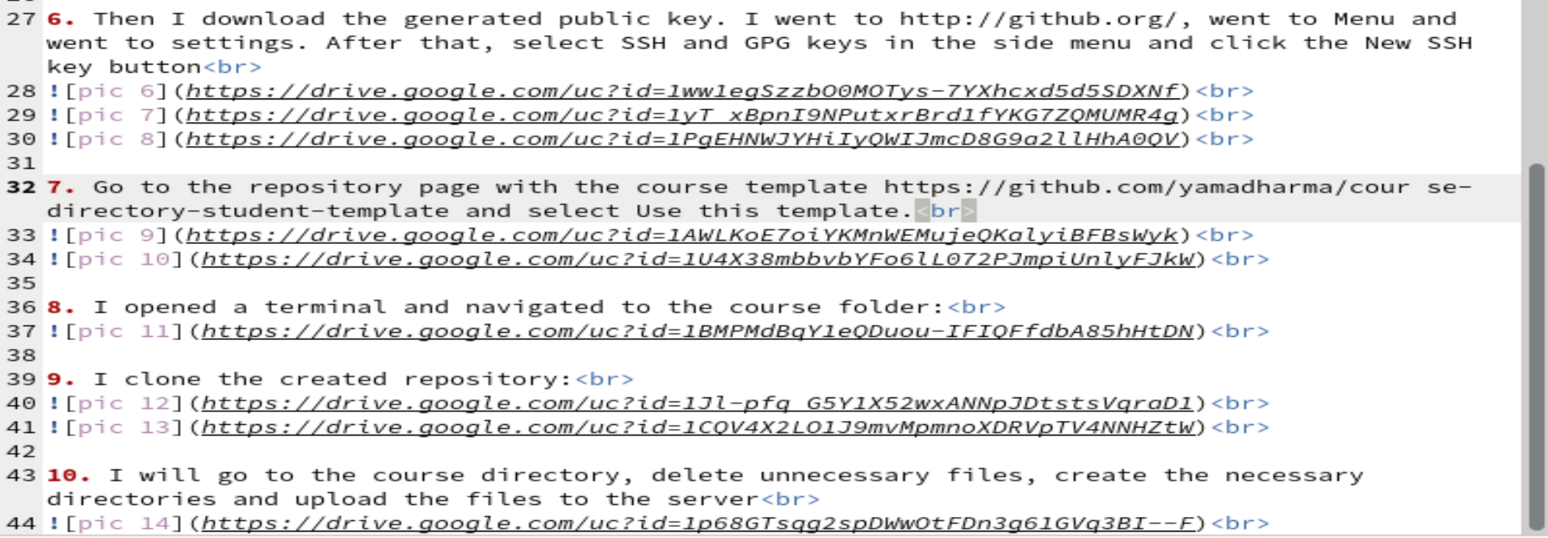

1. Я загрузите файлы на Github

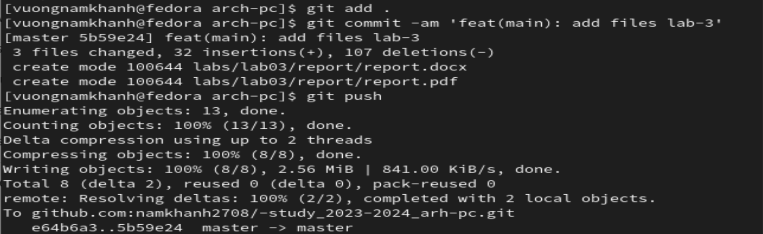

**Ссылька на report.md, report.docx, report.pdf на github:**

[**https://github.com/namkhanh2708/-study_2023-2024_arh-pc/blob/master/labs/lab03/report/report.docx**](https://github.com/namkhanh2708/-study_2023-2024_arh-pc/blob/master/labs/lab03/report/report.docx)

[**https://github.com/namkhanh2708/-study_2023-2024_arh-pc/blob/master/labs/lab03/report/report.md**](https://github.com/namkhanh2708/-study_2023-2024_arh-pc/blob/master/labs/lab03/report/report.md)

[**https://github.com/namkhanh2708/-study_2023-2024_arh-pc/blob/master/labs/lab03/report/report.pdf**](https://github.com/namkhanh2708/-study_2023-2024_arh-pc/blob/master/labs/lab03/report/report.pdf)